Госавтоинспекция напоминает
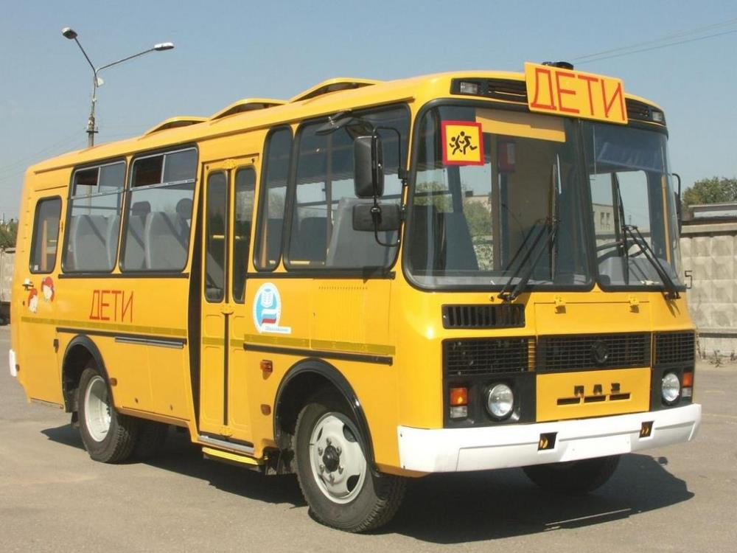
Сотрудники ГИБДД напоминают о правилах организованной перевозки групп детей.
Организованная перевозка групп детей осуществляется в соответствии с Постановлением Правительства РФ от 17.12.2013 N 1177 "Об утверждении Правил организованной перевозки группы детей автобусами" (далее – Постановление).
В соответствии с Правилами дорожного движения Российской Федерации "организованная перевозка группы детей" – перевозка в автобусе, не относящемся к маршрутному транспортному средству, группы детей численностью 8 и более человек, осуществляемая без их законных представителей, за исключением случая, когда законный(ые) представитель(ли) является(ются) назначенным(и) сопровождающим(и) или назначенным медицинским работником.
В соответствии с указанным Постановлением руководитель или должностное лицо, ответственные за обеспечение безопасности дорожного движения, организации, а при организованной перевозке группы детей по договору фрахтования – фрахтователь или фрахтовщик (по взаимной договоренности) обеспечивают в установленном Министерством внутренних дел Российской Федерации порядке подачу уведомления об организованной перевозке группы детей в подразделение Госавтоинспекции в случае, если организованная перевозка группы детей осуществляется одним или двумя автобусами, или заявки на сопровождение автомобилями подразделения Госавтоинспекции транспортных колонн в случае, если указанная перевозка осуществляется в составе трех и более автобусов.

Если количество автобусов не превышает двух – подача уведомления производится в территориальное подразделение ГИБДД по месту начала перевозки не позднее 2 дней до ее начала. Порядок подачи уведомлений установлен приказом МВД России от 30 декабря 2016 года № 941 "Об утверждении Порядка подачи уведомления об организованной перевозке группы детей автобусами».
Если количество автобусов три и более – подача заявки производится в территориальное подразделение ГИБДД по месту начала перевозки не позднее 10 дней до ее начала.
За неисполнение требований Постановления и Правил дорожного движения Российской Федерации предусмотрена административная ответственность частями 3-6 статьи 12.23 Кодекса Российской Федерации об административных правонарушениях.

